Дата: 06.10.2022 Клас: 1-А

Предмет: Англійська мова

Тема: Я з України!

Мета: ознайомити з формами привітання й прощання та закріпити їх уживання в усному мовленні, формувати навички правильної вимови звуків англійської мови, формувати навички письма, розвивати пам'ять, виховувати усвідомлення важливості вивчення англійської мови

Вчитель: Глуговська Л.Г.

**Хід уроку**

**1.Привітання.**

Т: Hello, boys and girls! Здрастуйте, хлопчики та дівчатка!

**2. Listening (Слухання)**

Прослухайте веселу пісеньку, яка допоможе Вам поставити питання «Де ти живеш?» англійською мовою.

<https://www.youtube.com/watch?v=l6A2EFkjXq4>

**3. Робота за підручником.**

* Розкрийте підручник на сторінці 13

***Lesson*** ***10. I`m from Ukraine!***

* **Вправа 1 стр. 13**

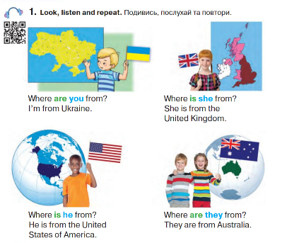

Перегляньте, як кожна дитина розповідає про те, де вона живе.

В англійській мові, ля того, щоб поставити питання «Де ти живеш?», ми кажемо:

* Where are you from? /веа а ю фром/ Де ти живеш?

У відповідь ми кажемо:

* I am from Ukraine.
* **Вправа 2 стр. 13**

Тепер спробуйте самостійно проговорити.

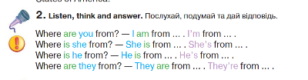

***4. Робота у зошиті.***

* Відкриваємо зошит, та намагаємося повторити ці лінії, які Ви бачите на малюнку. Це і буде наша літера «Сс».

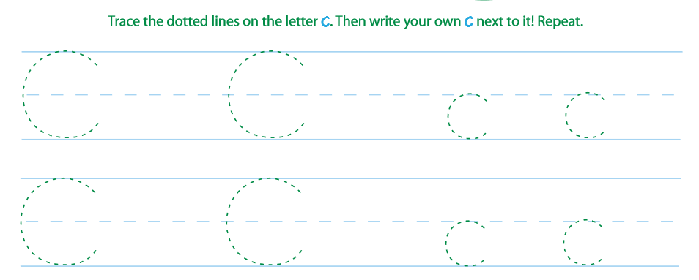

* Тепер ми з Вами намагатимемось прочитати слова, в яких є літера «Сс»

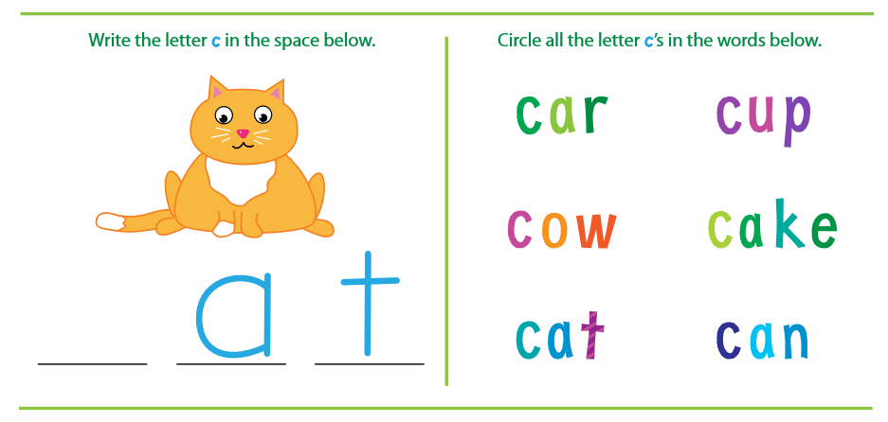

**5. Домашнє завдання**

1. Опрацювати конспект уроку;

2. Потренуватися у вимові та написанні літери «Сс»;

3. Потренуватися у вимові нових фраз.

**Сподіваюсь, Вам все було зрозуміло, урок був цікавим і Ви гарно попрацюєте над домашнім завданням.**

**Успіхів!**